Астаховское сельское поселение, ул.Маяковского
ПАМЯТНИК ВОИНАМ, ПАВШИХ В БОЯХ ЗА ОСВОБОЖДЕНИЕ ХУТОРА МАСАЛОВКА
Памятник в виде солдата с автоматом, у подножия которого расположена плита с именами погибших и захороненных воинов, павших в боях за освобождение хутора Масаловка в январе-феврале 1943 года. Расположен в центре хутора Масаловка, ул. Маяковского, Астаховского сельского поселения рядом с ФАПом.
Количество захороненных: 402
Из них – известных: 118
Неизвестных: 284
Схема расположения
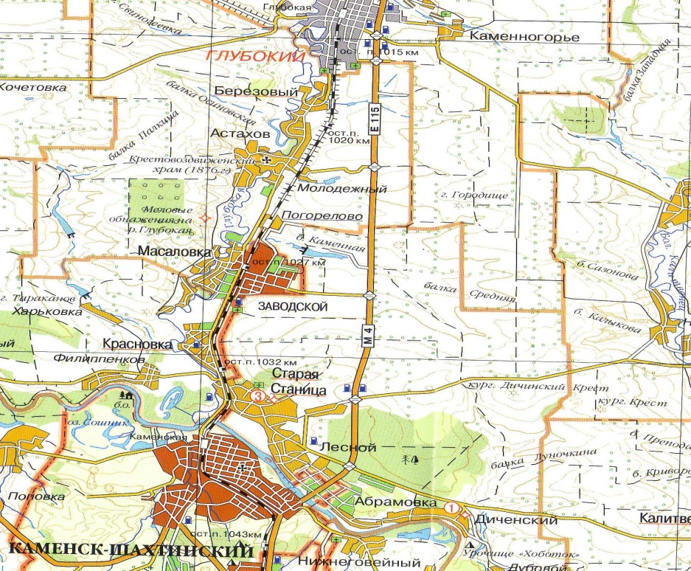

Ушли на фронт и не вернулись 1941-1945г.

№ | Ф.И.О.
1 | Акатнов М.Е.
2 | Акатнов А.Е.
3 | Акатнов Н.Е.
4 | Андрейчук А.И.
5 | Анчилов А.
6 | Агеев П.З.
4 | Артыков А.
7 | Астанин Ф.Х.
8 | Бородин Т.Г.
9 | Бельков В.М.
10 | Бабакулов Х.
11 | Бандура В.А.
12 | Бабарыкин Я.П.
13 | Владыкин Е.И.
14 | Владыкин М.И.
15 | Волков П.О.
16 | Горячев А.А.
17 | Гордеев Г.И.
18 | Горячев Д.А.
19 | Горячев Ф.Ф.
20 | Гонтарев А.М.
21 | Гуляев П.М.
22 | Голуцкий И.С.
23 | Голоденко С.П.
24 | Дорошев Г.И.
25 | Давыдов Е.С.
26 | Дурнев П.К.
27 | Долженко Ф.П.
28 | Джураев Д.
29 | Жогло А.Н.
30 | Ермилов Г.С.
31 | Ермилов Н.С.
32 | Ермилов А.С.
33 | Иванков А.К.
34 | Исупов В.И.
35 | Иоффе А.Л.
36 | Карташов Г.П.
37 | Карташов Д.П.
38 | Кундрюцков А.Д
39 | Кундрюцков Н.Н.
40 | Ковалев Ф.А.
41 | Корташов Н.Ф.
42 | Кирсанов М.С.
43 | Колесников В.Н.
44 | Крутьков К.Т.
45 | Кривошлыков И.П.
46 | Каменщиков Н.И.
47 | Кундрюцков И.П.
48 | Кушнаренко П.И.
49 | Коробеев Н.Д.
50 | Кузмечев Д.П.
51 | Лозовой Н.А.
52 | Лободин И.И.
53 | Мустафакулов Ч.
54 | Морев В.П.
55 | Максименцев М.Ф.
56 | Мигулин В.А.
57 | Максименцев И.Г.
58 | Максименцев А.Г.
59 | Москалев И.А.
60 | Наумов И.Н.
61 | Некрасов М.Н.
62 | Оксибаев К.
63 | Остапович А.Ф.
64 | Остапенко С.И.
65 | Понаев А.Е.
66 | Пахомов В.Г.
67 | Пятницков С.И.
68 | Романов Н.И.
69 | Разадорский С. Н.
70 | Раппаров С.
71 | Рознин Ф.Ф.
72 | Разумный П. О.
73 | Растеряев И.А.
74 | Растеряев Г.А.
75 | Раминов Я.Д.
76 | Суров И.К.
77 | Стрельцов П.Ф.
78 | Семенов Д.Д.
79 | Сидельников А.П.
80 | Сибелев И.А.
81 | Суров И.К.
82 | Салтыков П.В.
83 | Салтыков И.В.
84 | Салтыков М.Ф.
85 | Скворцов Н.Ф.
86 | Суров Г.К.
87 | Собатарев И.А.
88 | Сыроежкин К. К.
89 | Слошин Н. Г.
90 | Савченко С. Н.
91 | Спирин В. П.
92 | Садовников И. Ф.
93 | Разволяев И.А.
94 | Растеряев Н.Н.
95 | Суров Н. И.
96 | Семенов А. А.
97 | Самусенко Н.Ф.
98 | Собатарев И. А.
99 | Трофименко Н.И.
100 | Тетеревятников И.Е.
101 | Тетеревятников И.П.
102 | Ульмасов Г.
103 | Умаров Н.
104 | Фетисов С. Ф.
105 | Федюк С. Б.
106 | Федорцов В.Н.
107 | Филимонов А.А.
108 | Филимонов Г.А.
109 | Хлопанин А.С.
110 | Черской А.И.
111 | Чеботарев П.И.
112 | Чмырь И.Ф.
113 | Хрыкин К.М.
114 | Хамидов О.
115 | Шестопалов Д.И.

Список
(на памятнике звания не указаны)
№ | Ф.И.О. | Звание
1 | Андрейчук Алексей Иванович | Рядовой
2 | Анчилов Антон | Рядовой
3 | Агеев Петр Захарович | Ст. сержант
4 | Артыков Артур | Ст. сержант
5 | Бельков Василий Михайлович | Рядовой
6 | Бабакулов Хамед | Рядовой
7 | Бандура Владимир Александрович | Рядовой
8 | Волков Петр Осипович | Ст.сержант
9 | Гуляев Петр Максимович | Рядовой
10 | Голуцкий Иосиф Семенович | Рядовой
11 | Голоденко Степан Петрович | Рядовой
12 | Джураев Джула | Рядовой
13 | Жогло Александр Николаевич | Старшина
14 | Иоффе Абрам Лазаревич | Рядовой
15 | Коробеев Николай Дмитриевич | Рядовой
16 | Мустафакулов Чары | Ст. лейтенант
17 | Морев Василий Петрович | Рядовой
18 | Некрасов Михаил Николаевич | Рядовой
19 | Оксибаев Кордонотбай | Рядовой
20 | Остапович Адам Фомич | Лейтенант
21 | Остапенко Сергей Иванович | Рядовой
22 | Понаев Александр Егорович | Рядовой
23 | Романов Николай Иванович | Лейтенант
24 | Разадорский Серафим Николаевич | Рядовой
25 | Раппаров Саримжан | Рядовой
26 | Рознин Федор Фролович | Мл. сержант
27 | Разумный Павел Осипович | Мл. сержант
28 | Собатарев Иван Андреевич | Рядовой
29 | Сыроежкин Константин Константинович | Ст. сержант
30 | Слошин Николай Гаврилович | Сержант
31 | Савченко Стефан Николаевич | Рядовой
32 | Спирин Василий Петрович | Лейтенант
33 | Садовников Иван Федорович | Мл. лейтенант
34 | Разволяев Иван Алексеевич | Рядовой
35 | Суров Николай Иванович | Рядовой
36 | Семенов Александр Александрович | Рядовой
37 | Самусенко Николай Федорович | Рядовой
38 | Ульмасов Ганибал | Рядовой
39 | Умаров Назхим | Рядовой
40 | Фетисов Сергей Федорович | Рядовой
41 | Федюк Семен Борисович | Ст.сержант
42 | Хамидов Обид | Рядовой

